正式拉开恒逸文莱项目试车帷幕 龙头装置首次引进开工原油出手得卢

刘碧钰

2019年09月03日，恒逸实业文莱一期项目800万吨/年常减压装置首次引进开工原油，常减压装置作为炼油行业的 “龙头”装置，其一次成功试车为恒逸文莱全厂炼油工程打通全流程奠定了坚实有力的基础。

在项目筹备期间，恒逸实业文莱项目将“攻坚克难、夺取胜利”的石油精神发扬到每一个工作环节。无论是现场施工、安全管控还是技术生产等各项工作恒逸人永将高标准、严要求、抓质量、促生产的指令进行到底。

首次将原油引进常减压装置：

常减压装置首次引进原油的成功离不开文莱项目各部门对前期筹备准备工作的朝乾夕惕。其中商务部负责每一船原油的采购与物流追踪，计划调度部、机械动力部负责全程解决专业问题，HSE管理部负责消除安全隐患，相关运行部利用休息时间多次组织桌面演习，进行岗位练兵，模拟正式开工，寻找最佳工作状态；在引油前反复对管线、阀门、设备等进行调试和确认。09月03日0:00港务储运部进行付料前最后一次试运行；08:52确认最终流程；于9:18分，准时开启原油罐区界区阀，原油以安全初始流速送至常减压装置，在炼油一部常减压收装置到物料后逐渐提升流量至300t/h，12:37分提量至400t/h；管线进油后，现场操作人员遵循“油到哪，人到哪”的原则，进行巡线检查；16:39分，接到调度通知“常减压收油完成”——首次引原油首战告捷。

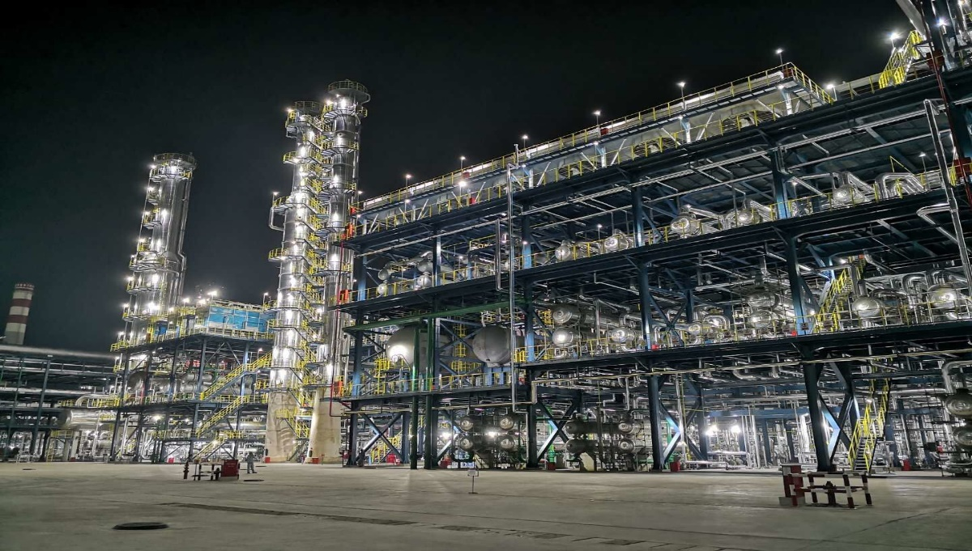

首次将开工原油引进常减压装置，是恒逸文莱项目又一重要的里程碑节点，标志着恒逸文莱项目常减压装置正式投入生产，成功拉开恒逸文莱项目试车帷幕。为恒逸文莱项目二次开工的航煤加氢精制、柴油加氢精制、加氢裂化等装置供应各类优质原料，同时象征着公用工程达到全厂性投用条件。

为强化恒逸集团全产业链竞争能力、持续巩固恒逸集团在国际一流的石化产业中的地位，恒逸文莱项目将计划于10月中旬产出合格的PX产品，恒逸人时刻准备着。